ИСТОРИЧЕСКАЯ СПРАВКА
об объекте культурного наследия

ОБЪЕКТ КУЛЬТУРНОГО НАСЛЕДИЯ РЕГИОНАЛЬНОГО ЗНАЧЕНИЯ

«Братская могила с захоронением воинов, погибших в период
Великой Отечественной войны 1941—1945 гг.»

Узловский район, с. Смородино

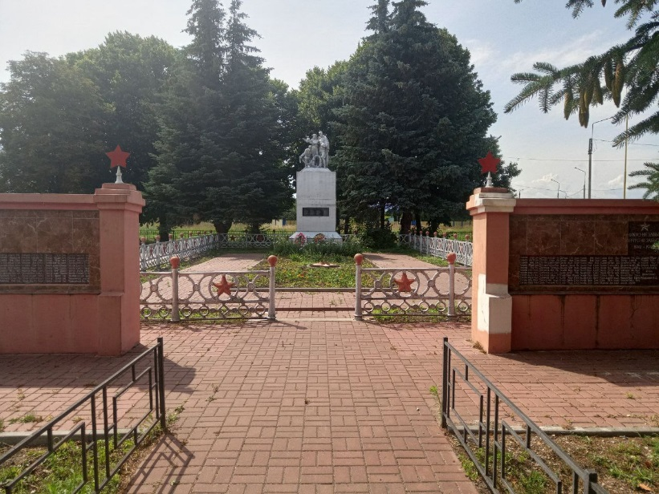 | Правовой акт о постановке на государственную охрану:  решение исполнительного комитета Тульского областного Совета депутатов трудящихся от 09.04.1969г. №6-294 «Об улучшении постановки дела охраны, эксплуатации и учета памятников истории и культуры»  Местоположение (геолокация):  N 53.930439 Е 38.312987
История создания памятника. События, с которыми он связан

Дата установки памятника неизвестна.
В братской могиле захоронено 156 воинов (41 известный, 115 неизвестных), погибших в 1941 году в боях за защиту и освобождение Узловского района от немецко-фашистских захватчиков. В 1942 году селяне выбрали участок, где было решено создать братское захоронение. На могиле установлен четырёхгранный обелиск групповой скульптурой «Скорбящий воин, женщина с мужчиной, возлагающие венок». На памятнике имеется мемориальная доска с надписью: «Вечная слава воинам, павшим в Великой Отечественной войне» ниже фамилии погибших. Установлена пятиконечная звезда, в которой горит Вечный огонь. Перед могилой установлены стелы, с нанесенными на них именами земляков погибших в годы Великой Отечественной войны.

Боевое донесение № 1 штадив 239 юж. Задонье
«3:00 25.11.41.
24.11 противник после сильной минометно-артиллерийской подготовки в 6.00 перешел в наступление силами в 2 пп. при поддержке 8 танков и к 12.00 части отошли в исходное положение: 813 сп — зап.окр. Урванка, Сбор, Кирп; 239 сп — Моисеевский, раз. Бобрик-Донской, южн. окр. Донской; 817 сп — роща ю-в Урванка. На левом фланге, где натиск противника был особенно сильным, оставила Смородино».
Из истории 112-й пехотной дивизии:
«По некоторым сведениям, в селе Смородино (к югу от Донского), из-за небольшого количества населенных пунктов в этом районе, компактным образом сконцентрировались войска 112-й пехотной дивизии, что в свою очередь, привело к высоким потерям от частых артиллерийских обстрелов со стороны 239-й стрелковой дивизии. Тяжелые бои за высоты западнее Смородино почти всегда отмечались бывшими солдатами дивизии. Эти места удалось захватить только 23 ноября».
Донесения 112-й пехотной дивизии в штаб 53-го армейского корпуса
«18 ноября 1941. 15:00
Выявлены крупные силы противника в Смородино. 256-й стрелковый полк перешел в наступление с юго-восточного направления на Вельмино.
19 ноября 1941.
Согласно показаниям местных жителей в Смородино действует артиллерия на тракторной тяге и легковые автомобили. На железнодорожной ветке отмечено движение поезда с закрытыми вагонами.
23 ноября 1941 дневное донесение
В 11:00 в Смородино обнаружены вначале мелкие силы противника, затем отмечено увеличение его численности.
В районе северо-восточнее Смородино отмечен артиллерийский огонь двух легких и двух тяжелых батарей противника по Люторичи.
В ночь с 23 на 24 ноября 1941 года действовавший в окрестностях Смородино 3-й батальон 239-й стрелковой дивизии после смелой ночной атаки частями 112-й пехотной дивизии в тяжелых уличных боях был уничтожен. Среди захваченных трофеев оказались почти все пулеметы батальона».*
*- материал с сайта https://stalinogorsk.ru

Из наградного листа:
«Богомяков Василий Петрович
Воинское звание: младший лейтенант
Должность: командир пулеметного взвода 9-й стрелковой роты 239-го стрелкового полка 239-й стрелковой дивизии
Представляется к медали «За отвагу»
24 ноября 1941 года в районе Смородино противник ворвался в район обороны батальона и пытался захватить штаб батальона. Тов. Богомяков огнем своего пулеметного взвода отбил все атаки немецких фашистов и дал возможность штабу батальона выйти из окружения. Когда убили наводчика, тов. Богомяков лег сам за пулемет и отражал атаки противника.
Вполне достоин правительственной награды».

В 1988 году при проведении земляных работ строительстве микрорайона в селе Смородино были обнаружены останки советского воина. Также были найдены каска, противогаз, патроны, шанцевый инструмент. Никаких документов не сохранилось. 22 июня 1988 года под звуки залпов останки воина были перезахоронены в братскую могилу. Воины Советской Армии, прибывшие в село, отдали неизвестному солдату последние воинские почести.

